MQTT协议--轻量发布订阅消息协议
概述
MQTT是一个轻量的发布订阅模式消息传输协议，专门针对低带宽和不稳定网络环境的物联网应用设计。

特点
1.开放消息协议，简单易实现
2.发布订阅模式，一对多消息发布
3.基于TCP/IP网络连接
4.1字节固定报头，2字节心跳报文，报文结构紧凑
5.消息QoS支持，可靠传输保证

应用
MQTT协议广泛应用于物联网、移动互联网、智能硬件、车联网、电力能源等领域。
1.物联网M2M通信，物联网大数据采集
2.Android消息推送，WEB消息推送
3.移动即时消息，例如Facebook Messenger
4.智能硬件、智能家居、智能电器
5.车联网通信、电动车站桩采集
6.智慧城市、远程医疗、远程教育
7.电力、石油与能源等行业市场

MQTT基于主题（Topic）消息路由
MQTT协议基于主题（Topic）进行消息路由，主题（Topic）类似URL路径，例如：
chat/room/1
sensor/10/temperature
sensor/+/temperature
$SYS/broker/metrics/packets/received
$SYS/broker/metrics/#

主题（Topic）通过'/'分割层级，支持'+','#'通配符：
'+'：表示通配一个层级，例如a/+，匹配a/x, a/y
'#': 表示通配多个层级，例如a/#，匹配a/x, a/b/c/d

订阅者与发布者直接通过主题路由消息进行通信，例如采用mosquitto命令行发布订阅消息:
mosquitto_sub -t a/b/+ -q 1

mosquitto_pub -t a/b/c -m hello -q 1

注解：
订阅者可以订阅含通配符主题，但发布者不允许向含通配符主题发布消息。

MQTT V3.1.1协议报文
报文结构

固定报头(Fixed header)
可变报头(Variable header)
报文有效载荷(Payload)

固定报头
Bit | 7 | 6 | 5 | 4 | 3 | 2 | 1 | 0
byte1 | MQTT Packet type |  |  |  | Flags
byte2... | Remaining Length

报文类型
类型名称 | 类型值 | 报文说明
CONNECT | 1 | 发起连接
CONNACK | 2 | 连接回执
PUBLISH | 3 | 发布消息
PUBACK | 4 | 发布回执
PUBREC | 5 | QoS2消息回执
PUBREL | 6 | QoS2消息释放
PUBCOMP | 7 | QoS2消息完成
SUBSCRIBE | 8 | 订阅主题
SUBACK | 9 | 订阅回执
UNSUBSCRIBE | 10 | 取消订阅
UNSUBACK | 11 | 取消订阅回执
PINGREQ | 12 | PING请求
PINGRESP | 13 | PING响应
DISCONNECT | 14 | 断开连接

PUBLISH发布消息
PUBLISH报文承载客户端与服务器间双向的发布消息。
PUBACK报文用于接收端确认QoS1报文，PUBREC/PUBREL/PUBCOMP报文用于QoS2消息流程。

PINGREQ/PINGRESP心跳
客户端在无报文发送时，按保活周期(KeepAlive)定时向服务端发送PINGREQ心跳报文，服务端响应PINGRESP报文。PINGREQ/PINGRESP报文均2个字节。

MQTT消息QoS
MQTT发布消息QoS保证不是端到端的，是客户端与服务器之间的。订阅者收到MQTT消息的QoS级别，最终取决于发布消息的QoS和主题订阅的QoS。

发布消息的QoS | 主题订阅的QoS | 接收消息的QoS
0 | 0 | 0
0 | 1 | 0
0 | 2 | 0
1 | 0 | 0
1 | 1 | 1
1 | 2 | 1
2 | 0 | 0
2 | 1 | 1
2 | 2 | 2

Qos0消息发布订阅
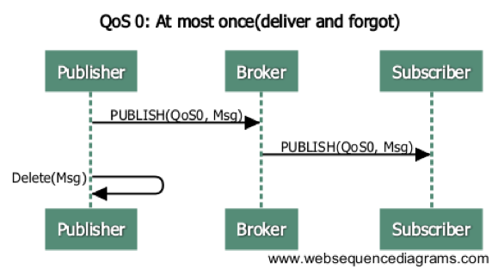

Qos1消息发布订阅
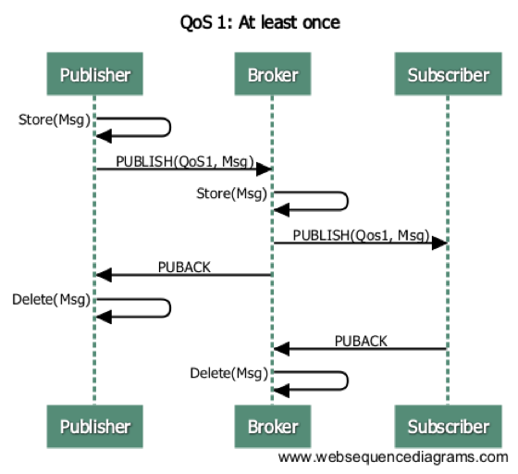

Qos2消息发布订阅

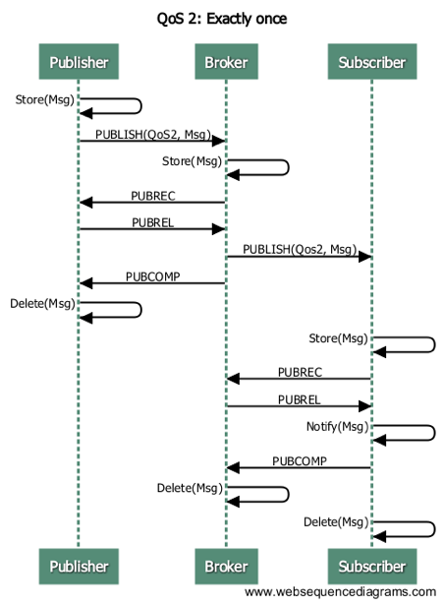

MQTT会话(Clean Session)
MQTT客户端向服务器发起CONNECT请求时，可以通过’Clean Session’标志设置会话。
‘Clean Session’设置为0，表示创建一个持久会话，在客户端断开连接时，会话仍然保持并保存离线消息，直到会话超时注销。
‘Clean Session’设置为1，表示创建一个新的临时会话，在客户端断开时，会话自动销毁。

MQTT连接保活心跳
MQTT客户端向服务器发起CONNECT请求时，通过KeepAlive参数设置保活周期。
客户端在无报文发送时，按KeepAlive周期定时发送2字节的PINGREQ心跳报文，服务端收到PINGREQ报文后，回复2字节的PINGRESP报文。
服务端在1.5个心跳周期内，既没有收到客户端发布订阅报文，也没有收到PINGREQ心跳报文时，主动心跳超时断开客户端TCP连接。

注解
emqttd消息服务器默认按最长2.5心跳周期超时设计。

MQTT遗愿消息(Last Will)
MQTT客户端向服务器端CONNECT请求时，可以设置是否发送遗愿消息(Will Message)标志，和遗愿消息主题(Topic)与内容(Payload)。
MQTT客户端异常下线时(客户端断开前未向服务器发送DISCONNECT消息)，MQTT消息服务器会发布遗愿消息。

MQTT保留消息(Retained Message)
MQTT客户端向服务器发布(PUBLISH)消息时，可以设置保留消息(Retained Message)标志。保留消息(Retained Message)会驻留在消息服务器，后来的订阅者订阅主题时仍可以接收该消息。
例如mosquitto命令行发布一条保留消息到主题’a/b/c’:
mosquitto_pub -r -q 1 -t a/b/c -m 'hello'
之后连接上来的MQTT客户端订阅主题’a/b/c’时候，仍可收到该消息:
$ mosquitto_sub -t a/b/c -q 1
hello

保留消息(Retained Message)有两种清除方式:
客户端向有保留消息的主题发布一个空消息:
mosquitto_pub -r -q 1 -t a/b/c -m ''

消息服务器设置保留消息的超期时间。

MQTT WebSocket连接
MQTT协议除支持TCP传输层外，还支持WebSocket作为传输层。通过WebSocket浏览器可以直连MQTT消息服务器，发布订阅模式与其他MQTT客户端通信。
MQTT协议的WebSocket连接，必须采用binary模式，并携带子协议Header:
Sec-WebSocket-Protocol: mqttv3.1 或 mqttv3.1.1

